Einladung

Name
Vorname
Adresse

2nd Gunsmoke At The Borderline
Offenes INTERNATIONALes MATCH COWBOY Action SHOOTING

Datum: 10.6.2017

Ort : Privilegierte Schützengesellschaft Zittau 1584 e.V.

02763 Eckartsberg, Zur Sandgrube 6

Deutschland

Teilnehmer an diesem Match müssen folgende eigene Waffen und Munition nach Deutschland mitbringen :

• Single Action Revolver Kaliber .32 oder größer.
• Unterhebel- oder Vorderschaftrepetiergewehre Kaliber .32 cal oder größer.
• Schrotflinten in den Bauformen doppelläufig, Unterhebel- oder Vorderschaft-Repetierer
• Ausreichend Munition in den erforderlichen Kalibern
• Zusätzliche Waffen als Ersatz bzw. für Nebenwettbewerbe

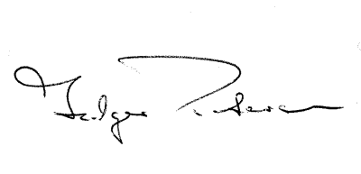
MatchDirector : Holger Petersen Person to contact : Holger Petersen
RangeMaster : Erich Buchelt Tel. +49 173 5900901
RangeOfficer : Holger Petersen

Invitation TO :
Name
Surname
Address

2nd Gunsmoke At The Borderline
INTERNATIONAL open MATCH OF COWBOY Action SHOOTING

Date: June 10th. 2017

Address : Privilegierte Schützengesellschaft Zittau 1584 e.V.

02763 Eckartsberg, Zur Sandgrube 6

Germany

Participant of this match, must bring to Germany his/her own guns and ammunition according to BDS rules.

Specifically:
• Single action cartridge revolvers and/or caps and balls revolvers, caliber 32 or larger.
• Lever action and/or slide action rifles 32 cal. or larger.
• Single shot rifles with external hammer.
• Side by side, slide action or lever action shotguns
• Sufficient amount ammunition in relevant calibers
• As well as additional weapons for back-up or for the side matches.

Please bring your appropriate equipment and the weapons that you own with you when you travel in Germany.

MatchDirector : Holger Petersen Person to contact : Holger Petersen
RangeMaster : Erich Buchelt Tel. +49 173 5900901
RangeOfficer : Holger Petersen

